 | ЗАО «БАРС Груп»

ИНСТРУКЦИЯ
при работе с Системой «Барс. Образование – Электронный Детский сад»:
процесс обработки заявления
Оглавление
I часть. Процесс обработки заявления. 3
1. Общее описание схемы (процесса обработки заявления на зачисление в ДОУ) 3
2. Схема процесса обработки заявления 4
3. Как подать заявление через Систему? 5
4. Как изменить статус заявлению? 12
5. Как посмотреть в очереди каких ДОУ состоит заявление? 12
6. Как посмотреть какие статусы были у заявления? 13
7. Заявление в реестре заявлений создано, что дальше? 13
8. Чем отличаются формы «Очередь сводная» и «Очередь льготная»? 14
9. Как распечатать очередь детей, готовых к комплектованию? 19
10. Очереди сформированы. Как начать комплектование? 19
11. Куда попадают заявления после выполнения комплектования? 21
12. Как сменить группу в направлении (после проведения комплектования)? 23
13. Как отметить ребенка «временно зачисленного» (после выполнения комплектования)? 25
14. Как отредактировать данные ребенка не выходя из формы «Направления»? 26
15. Как изменить заявление для указанного «Направления»? 28
16. Как открыть группу, в которую создано направление? 28
17. Как сменить статусы сразу всех направлений с одинаковым статусом? 28
18. Направление подтверждено, что делать дальше? 29
19. Как распечатать протокол? 33
20. Протокол согласован, результат положительный. Куда попадает направление дальше? 34
II часть. Общие вопросы при работе с Системой. 35
21. Я – заведующий ДОУ. как мне просмотреть текущие (фактические) группы для моего ДОУ? 35
22. Как перевести текущие группы в плановые? 35
23. Как добавить или изменить данные для текущих групп? 36
24. Что такое плановое комплектование и плановые группы на 1 сентября? Как просмотреть плановые группы для ДОУ в системе? 36
25. Как отчислить воспитанника из группы? 39
26. Как отчислить ребенка из плановой группы? Куда он попадает после отчисления? 40

I часть. Процесс обработки заявления.

Общее описание схемы (процесса обработки заявления на зачисление в ДОУ)
- Подача заявления. Заявление может быть подано через портал или через Систему.
- При любом способе подачи заявления, заявление попадает в «Реестр заявок» в Системе.
- После рассмотрения заявки, заявление со статусами «Зарегистрировано», «Желает изменить ДОУ», «Подтверждение льгот» попадает в очередь на зачисление (формы «Очередь сводная» и «Очередь льготная» в Системе).
- Выполняется процесс комплектования.
- После выполнения комплектования, каждому заявлению создается свое направление со статусом «Предложено Системой».
- После рассмотрения направления, в случае отсутствия каких либо ошибок, направлению присваивается статус «Подтверждено».
- В результате проведения комплектования оформляется протокол, в который заносятся направления только со статусом «Подтверждено».
- Протокол согласуется членами комиссии.
- В случае положительного согласования направлению присваивается статус «Направлен в ДОУ».
- Заведующий ДОУ анализирует все направления для своего ДОУ, присваивает статусы «Зачислен», «Не явился» или «Желает изменить ДОУ».

Схема процесса обработки заявления
УЧЕБНЫЙ ГОД
Июнь – август
Сентябрь - май
Направления
Протоколы
КОМПЛЕКТОВАНИЕ
ПЛАНОВОЕ
ФАКТИЧЕСКОЕ
ПРЕДЛОЖЕНО СИСТЕМОЙ
Согласование протокола
1
1
Заявление
с портала
Заявление через Систему
Реестр заявок
Очередь
Фактические группы
ЗАРЕГИСТРИРОВАНО
ЖЕЛАЕТ ИЗМЕНИТЬ ДОУ
ПОДТВЕРЖДЕНИЕ ЛЬГОТ
Плановые группы
ПОДТВЕРЖДЕНО
НАПРАВЛЕН В ДОУ
ЖЕЛАЕТ ИЗМЕНИТЬ ДОУ
ЗАЧИСЛЕН
НЕ ЯВИЛСЯ
КРАСНЫЙ ШРИФТ – статусы заявлений или направлений
- схема планового комплектования приведена на листе 3
Обозначения:

Как подать заявление через Систему?
Подать заявление через Систему можно через форму «Реестр заявок». Открыть форму можно через меню «Пуск – Реестр заявок» или щелкнув ярлык  на рабочем столе Системы (Рис. 1).
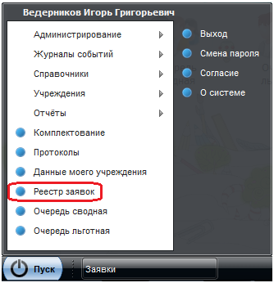
Рис. 1. Доступ к форме «Реестр заявок»
Выбрав этот пункт, откроется окно (Рис. 2).
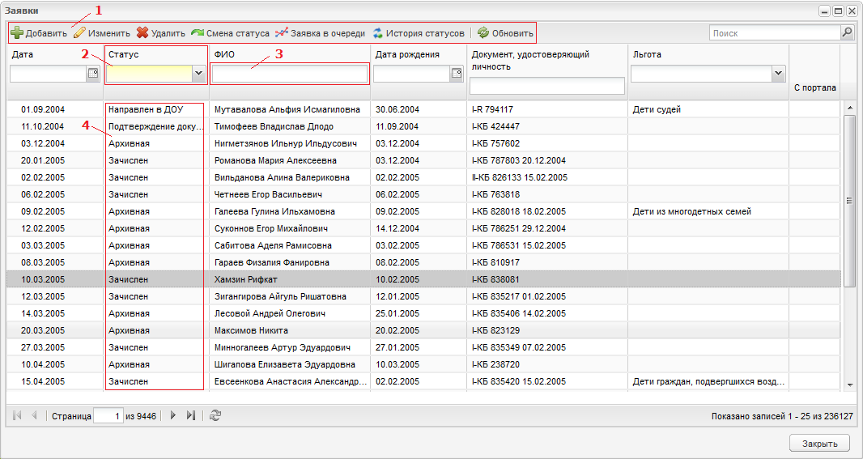
Рис. 2. Форма «Реестр заявок»
1 – панель кнопок для работы с заявлением;
2 – статус заявления (фильтр, щелкнув стрелочку, Система предложит выбрать статус заявления, по которому будет сортировать список заявлений);
3 – ФИО (введите фамилию или имя или отчество ребенка, Система покажет всех детей с веденным значением);
4 – список заявлений.
Подача заявления через Систему - это создание нового заявления в Системе. Чтобы создать заявление, щелкните «Добавить» на панели кнопок. Откроется окно (Рис. 3).
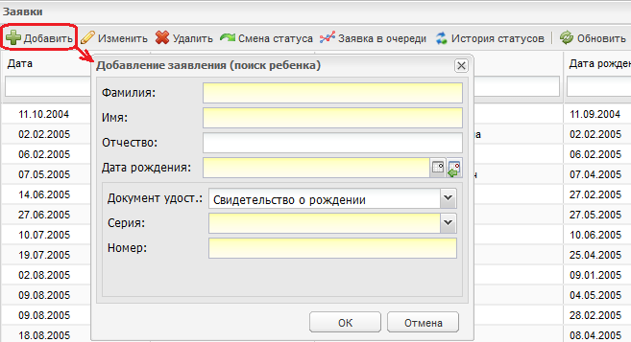
Рис. 3. Реестр заявок: Создание нового заявления
В этом окне введите фамилию, имя, отчество ребенка, дату рождения, документ, удостоверяющий личность ребенка, серию и номер этого документа. Щелкните «ОК». Система начнет поиск ребенка по всей базе данных реестров детей зарегистрированных в очереди на зачисление в ДОУ и детей посещающих детские сады муниципального образования. В случае, если ребенок с веденными данными не существует, откроется окно (Рис. 5).
Окно состоит из двух вкладок: данные о ребенке и дополнительные данные.
Вкладка «Данные о ребенке» содержит данные о ребенке, которые нужно заполнить согласно документам ребенка. Рассмотрим каждое поле:
- Дата составления. Дата подачи Заявителем заявления;
- Фамилия. Фамилия ребенка;
- Имя. Имя ребенка;
- Отчество. Отчество ребенка;
- Дата рождения. Дата рождения ребенка;
- Пол. Мужской, женский.
- СНИЛС. Страховой номер индивидуального лицевого счета гражданина в системе обязательного пенсионного страхования.
- Желаемая дата поступления. Желаемая дата поступления, указанная Заявителем;
- Потребность по здоровью. Укажите наличие потребности по здоровью. Обязательно подтверждение психолого-медико-педагогической комиссии;
- Время пребывания. Выбранный Заявителем режим пребывания в группе;
- Специфика. Дополнительный параметр групп, настраиваемый администратором;
- Данные документа, удостоверяющего личность;
- Предлагать другие варианты. Установите флажок, в случае если Заявитель согласен на иные учреждения, не входящие в список приоритетных для заявителя;
- МО. Муниципальное образование заявителя;
- Адрес фактического проживания. Поля заполняются с использованием КЛАДР. То есть при вводе начальных букв населенного пункта или улицы, Система выводит список адресов, введенных в КЛАДР (Рис. 4).
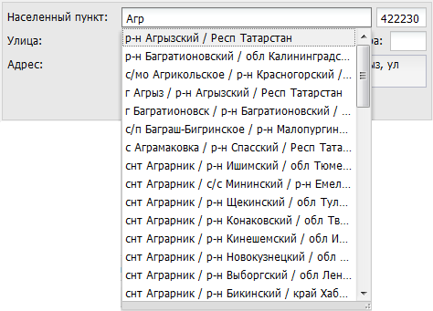
Рис. 4. Ввод адреса с использованием КЛАДР
В разделе «Учреждение» укажите учреждения для зачисления, указанные Заявителем в качестве приоритетных. Для этого щелкните «Добавить», откроется справочник «Учреждение», в котором нужно выделить приоритетное для заявителя учреждение (поставить «флажок»), затем щелкнуть «Выбрать».
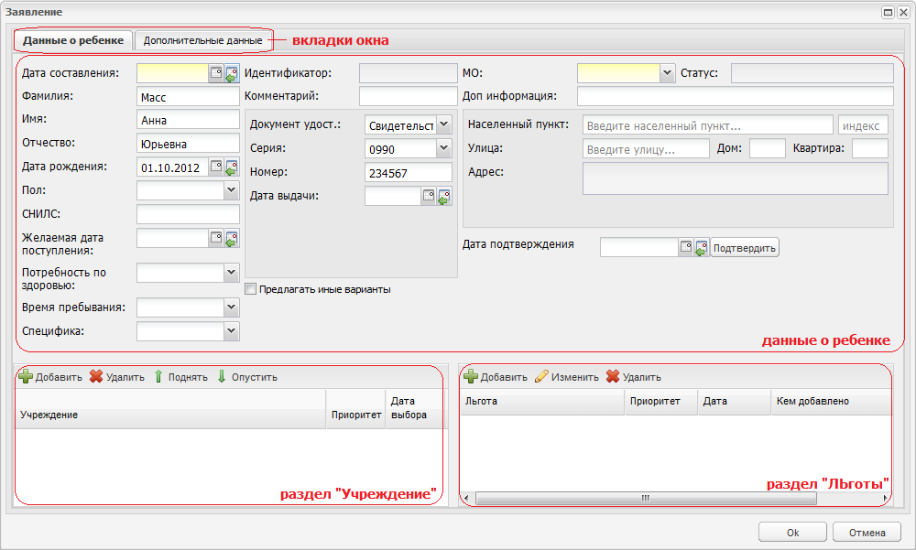
Рис. 5. Реестр заявлений: Добавление
В разделе «Льготы» укажите вид льготы, предоставляющий право на первоочередное, либо внеочередное зачисление. Для этого щелкните «Добавить», откроется окно (Рис. 6).
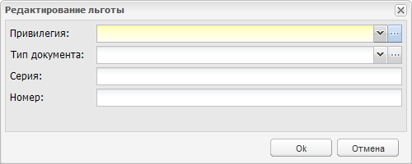
Рис. 6. Реестр Заявок: Добавление льготы
В этом окне нужно указать привилегию (щелкнув , откроется справочник «Льготы», в котором нужно выбрать соответствующую льготу), тип документа, подтверждающего привилегию, серию и номер этого документа.
Данные для вкладки «Данные о ребенке» заполнены.
Переходим к вкладке «Дополнительные данные».
Во вкладке «Дополнительные данные» заполняются данные о родителях ребенка, претендующего на зачисление. Для добавления данных о законных представителей необходимо нажать кнопку «Добавить», откроется окно (Рис. 7).
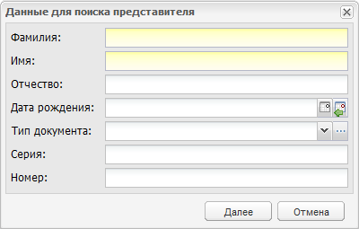
Рис. 7. Реестр заявок: Добавление данных о законном представителе
В этом окне укажите фамилию, имя, отчество, дату рождения, тип документа, удостоверяющего личность законного представителя, серию и номер этого документа. После ввода данных, щелкните «Далее». Система начнет поиск представителя. В случае, если Система не нашла представителя в базе, откроется окно (Рис. 8). В противном случае, Система откроет реестр родителей, в котором нужно выбрать представителя из списка.
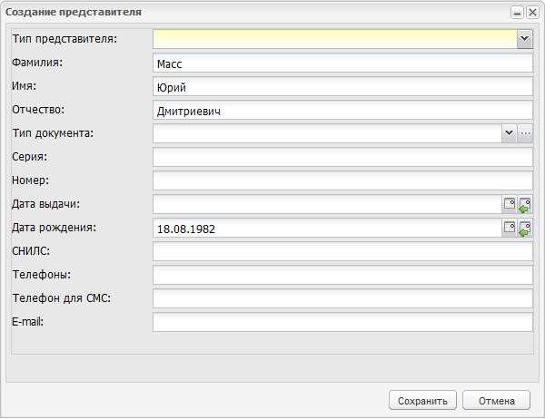
Рис. 8. Реестр заявок: Создание представителя
При создании представителя (Рис. 8) нужно дополнить информацию. Информация, указанная при создании представителя будет уже указана.
Данные для заявления заполнены. Щелкните «ОК», окно закроется.
В окне «Реестр заявок» появится запись с созданным заявлением.
Выделите эту запись левой кнопкой мыши и щелкните «Изменить» в верхней панели кнопок.
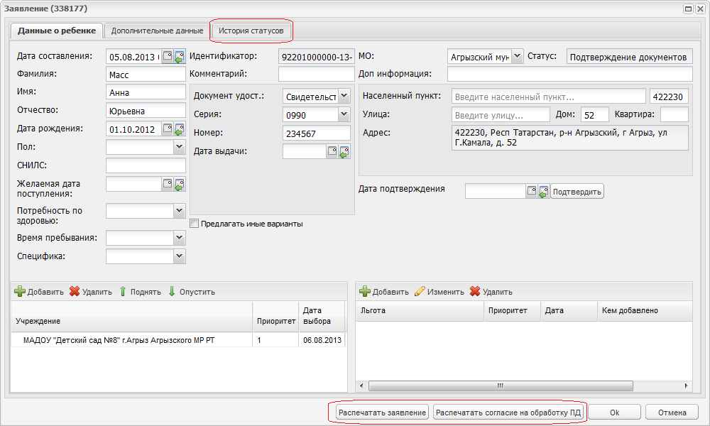
Рис. 9. Окно «Заявление»: редактирование
Откроется окно (Рис. 9). В этом окне дополнительно появляется вкладка «История статусов» и кнопки «Распечатать заявление» и «Распечатать согласие на обработку ПД».
Вкладка «История статусов» содержит историю перехода заявки из одного статуса в другой.
Кнопка «Распечатать заявление» служит для печати заявления. Щелкнув эту кнопку, Система выдаст запрос (Рис. 10):
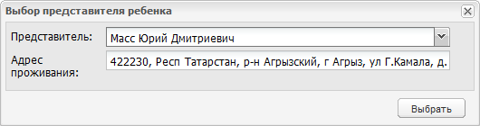
Рис. 10. Реестр заявок: Печать заявления
Щелкнув «Выбрать», Система выдаст запрос на открытие файла в программе Microsoft Office Excel, в котором нужно выбрать соответствующее действие и нажать «ОК». После этого выполнить печать документа в программе Microsoft Office Excel.
Важно! При подачи заявления (через Систему или Портал), ему автоматически присваивается статус «ПОДТВЕРЖДЕНИЕ ДОКУМЕНТОВ».
После того как заявление создано, его должен рассмотреть сотрудник ДОУ или Сотрудник органа управления. В зависимости от специфики заявления, ему присваивается статус. Статусы изначально заданы в Системе.
- Проверка данных в ЗАГС – присваивается в момент ожидания ответа от ЗАГСа на подтверждение данных;
- ПОДТВЕРЖДЕНИЕ ЛЬГОТ – присваивается в случае указания льгот на зачисление в ДОУ для предоставления документов в отдел образования;
- ПОДТВЕРЖДЕНИЯ МЕДИЦИНСКИХ ПОКАЗАНИЙ – присваивается в случае необходимости предоставления заключения психолого-медико-педагогической комиссии;
- ПОДТВЕРЖДЕНИЕ ОПЕКИ – присваивается в случае необходимости подтверждения документов попечительства;
- ПОДТВЕРЖДЕНИЕ ДОКУМЕНТОВ – присваивается в случае необходимости подтверждения данных о ребенке или Заявителе на постановку в очередь;
- Зарегистрировано – присваивается после рассмотрения заявления в установленном порядке при условии наличия необходимых документов и успешной проверки достоверности представленных данных (основной статус для очередников, не обеспеченных местом в ДОУ);
- ЖЕЛАЕТ ИЗМЕНИТЬ ДОУ – присваивается при поступлении заявления от представителя ребенка, обеспеченного местом в ДОУ, на перевод в другое ДОУ;
- ВЫБОР ПРИОРИТЕТНОГО ДОУ - присваивается для возможности выбора Заявителем других ДОУ как приоритетных.
- НАПРАВЛЕН В ДОУ – присваивается после принятия решения о комплектовании ДОУ и до момента фактического вручения направления представителю ребенка;
- ЗАЧИСЛЕН – присваивается после получения информации о зачислении в ДОУ;
- НЕ ЯВИЛСЯ – присваивается в случае, если заявитель не явился в установленные сроки для получения направления или не прибыл в ДОУ после получения направления;
- ОТКАЗАНО В УСЛУГЕ – присваивается отклоненному в ходе рассмотрения заявлению на основании, установленном в регламенте оказания услуги (неполный комплект документов и т.п.);
- АРХИВНАЯ – присваивается по окончанию процесса обработки заявлений, т.е. в связи с выпуском ребенка в школу, достижения семилетнего возраста, по иным причинам выбытия, при выявлении заявок-дубликатов и т.п. (конечное состояние заявки)
Далее поданное заявление (с Портала или через Систему) должно попасть в очередь на комплектование.
В очередь на комплектование попадают заявления в статусе «ЗАРЕГИСТРИРОВАНО», «ЖЕЛАЕТ ИЗМЕНИТЬ ДОУ», «ПОДТВЕРЖДЕНИЕ ЛЬГОТ» автоматически.

Как изменить статус заявлению?
Работу продолжаем в форме «Реестр заявок».
В окне «Реестр заявок» в верхней панели кнопок есть кнопка «Сменить статус».
Чтобы сменить статус заявлению, выделите запись с заявлением (левой кнопкой мыши), щелкните «Сменить статус». Откроется окно (Рис. 11).
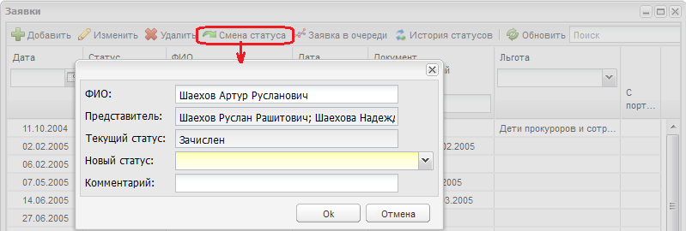
Рис. 11. «Реестр заявлений»: Смена статуса
В этом окне, в поле «Новый статус» выберите из списка нужный статус, введите комментарий при необходимости, щелкните «ОК».
Если в каком либо заявлении допущены ошибки при заполнении, заявление необходимо перевести на статус «Подтверждение документов», если оно находится на ином статусе и, открыв заявление, внести изменения. После изменения данных, заявление переводим обратно в очередь, меняя его статус на прежний статус.
Важно! Изменение записей может производиться только в статусе «ПОДТВЕРЖДЕНИЕ ДОКУМЕНТОВ».

Как посмотреть в очереди каких ДОУ состоит заявление?
Работу продолжаем в форме «Реестр заявок».
В окне «Реестр заявок» в верхней панели кнопок есть кнопка «Заявка в очереди».
Чтобы просмотреть в какие ДОУ подано заявление на данного ребенка, щелкните кнопку «Заявка в очереди» на верхней панели кнопок. Откроется окно (Рис. 12).
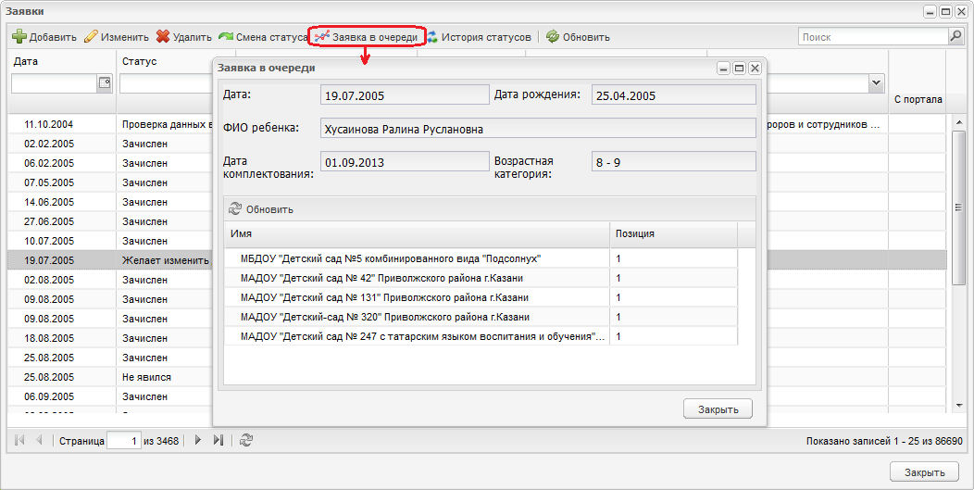
Рис. 12. Реестр заявлений: заявка в очереди

Как посмотреть какие статусы были у заявления?
Работу продолжаем в форме «Реестр заявок».
В окне «Реестр заявок» в верхней панели кнопок есть кнопка «История статусов». Выделите нужное заявление, щелкните «История статусов» в верхней панели кнопок. Откроется окно (Рис. 13).
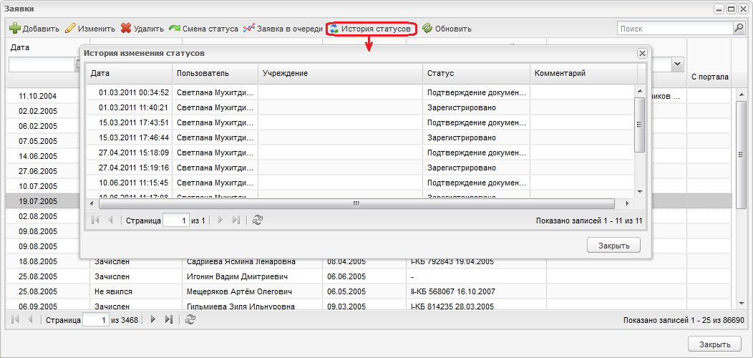
Рис. 13. Реестр заявлений: история статусов

Заявление в реестре заявлений создано, что дальше?
В случае если у заявления нет ошибок, все данные верны, и заявление имеет статусы «ЗАРЕГИСТРИРОВАНО», «ЖЕЛАЕТ ИЗМЕНИТЬ ДОУ», «ПОДТВЕРЖДЕНИЕ ЛЬГОТ», оно автоматически попадает в очередь на комплектование. Очередь на комплектование в Системе можно просмотреть в форме «Очередь сводная» и «Очередь льготная».
Открыть формы можно через меню «Пуск – Очередь сводная» или через меню «Пуск – Очередь льготная». Или щелкните ярлыки  или  на рабочем столе Системы (главное окно).

Чем отличаются формы «Очередь сводная» и «Очередь льготная»?
Форма «Очередь сводная» содержит все заявления поставленные на учет. Форма «Очередь льготная», содержит те же данные что и предыдущая форма, но с наложенным на них фильтром, показывающим заявления имеющие льготы на зачисление в учреждение.
Фильтр – это параметр поля «Тип». Выбрав из списка «Льготники» сформируется список заявлений, имеющих льготы на зачисление в учреждение (Рис. 14).
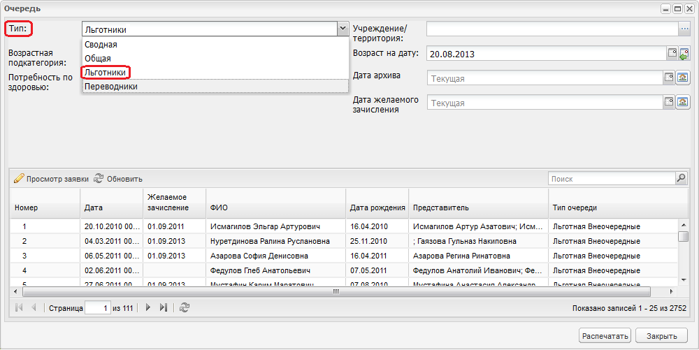
Рис. 14. Очередь льготная
Кроме фильтра льготники, в форме имеются другие фильтры. Это параметры полей «Возрастная подкатегория», «Потребность по здоровью», «Возраст на дату», «Дата архива», «Дата желаемого зачисления».
Например, Вам нужно сформировать очередь переводников, возрастной подкатегорией 2-3 года, без потребности по здоровью, возрастом на дату 31.12.2012, без указания даты архива и даты желаемого зачисления.
Выберите параметр «Переводники» в поле «Тип»:
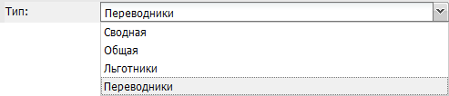
Выберите возрастную подкатегорию:
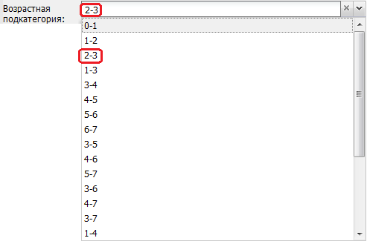
В поле «Потребность по здоровью» не указывайте никаких значений.
В поле «Учреждение/Территория» укажите ваше ДОУ (из справочника «Учреждение»).
В поле «Возраст на дату» укажите дату, на которую рассчитывается возраст ребенка, например, 31.12.2012.
В поля «Дата архива» и «Дата желаемого зачисления» не указывайте никаких значений.
В нижней части окна Система сформирует список детей с указанными параметрами (Рис. 15).
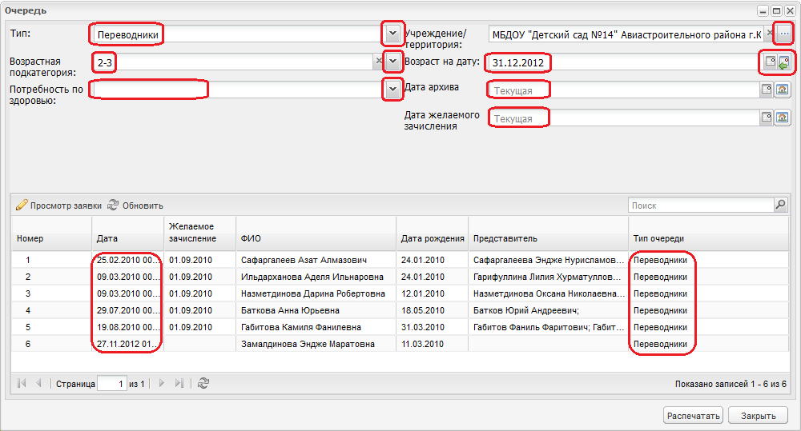
Рис. 15. Формирование очереди с выбранными параметрами
Поле «Дата архива» служит для просмотра архива заявлений на указанную дату (то есть сформированных этой датой). Функция работает в случае, если на сервере настроена архивация данных за каждый день.
В поле «Дата желаемого зачисления» указывается соответствующее значение.
В форме «Очередь» можно просмотреть данные заявления.
Выделите нужное заявление, щелкните «Просмотр заявки». Откроется окно (Рис. 16).
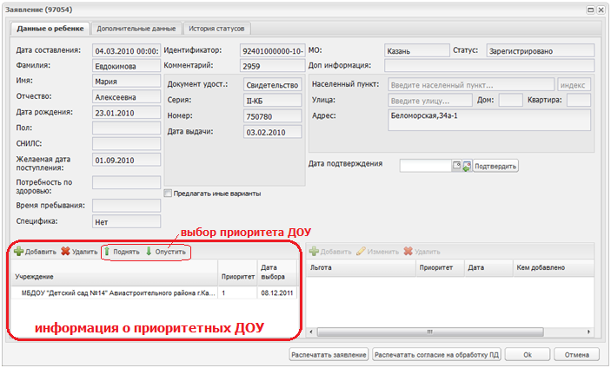
Рис. 16. Форма Очередь: Данные о заявлении
Окно состоит из трех вкладок: данные о ребенке, дополнительные данные, история статусов. Окно содержит данные которые ввели при создании заявления (Рис. 9).
Во вкладке «Данные о ребенке» редактированию подлежит только информация о приоритетных ДОУ (Рис. 16).
Чтобы указать дополнительное ДОУ для зачисления, щелкните «Добавить», откроется справочник «Учреждение». Установите флажки для выбора ДОУ, щелкните «Выбрать», окно закроется автоматически.
Если у ребенка несколько ДОУ для зачисления, можно выбрать приоритет для каждого ДОУ. Для этого выделите строку с нужным ДОУ, затем щелкните в зависимости от выбора приоритета конкретного ДОУ (Рис. 16).
Во вкладке «Дополнительные данные» можно отредактировать или дополнить информацию о родителях или законных представителях ребенка.
Чтобы отредактировать данные о родителе или законном представителе, выделите запись с родителем, щелкните «Изменить», откроется окно (Рис. 17):
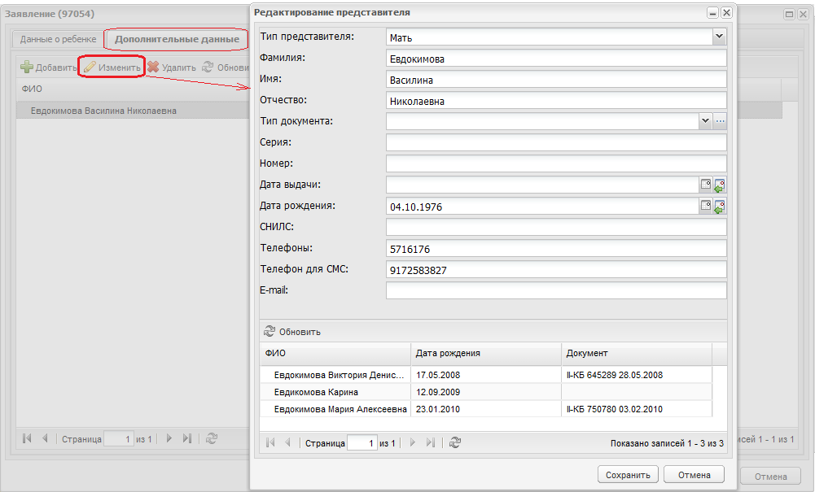
Рис. 17. Очередь: Просмотр заявки: редактирование информации о родителе
В этом окне введите новые данные или измените существующие.
Чтобы добавить информацию о родителях, щелкните «Добавить». Откроется окно (Рис. 18).
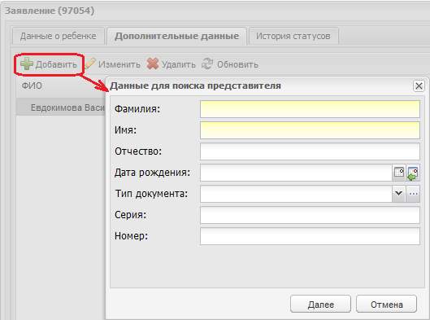
Рис. 18. Очередь: Просмотр заявки: редактирование информации о родителе
В этом окне укажите фамилию, имя, отчество, дату рождения, тип документа, удостоверяющего личность законного представителя, серию и номер этого документа. После ввода данных, щелкните «Далее». Система начнет поиск представителя. В случае, если Система не нашла представителя в базе, откроется окно (Рис. 8). В противном случае, Система откроет реестр родителей, в котором нужно выбрать представителя из списка.

Как распечатать очередь детей, готовых к комплектованию?
Работу продолжаем в форме «Очередь» («Очередь сводная» или «Очередь льготная»).
В нижней части окна имеется кнопка «Распечатать» (Рис. 19). Щелкните эту кнопку. Система выдаст запрос на открытие или сохранение файла в формате *.xls (программа Microsoft Office Excel). Выберите нужное действие, щелкните «ОК». Файл откроется в программе Microsoft Office Excel, в которой нужно выполнить печать документа.
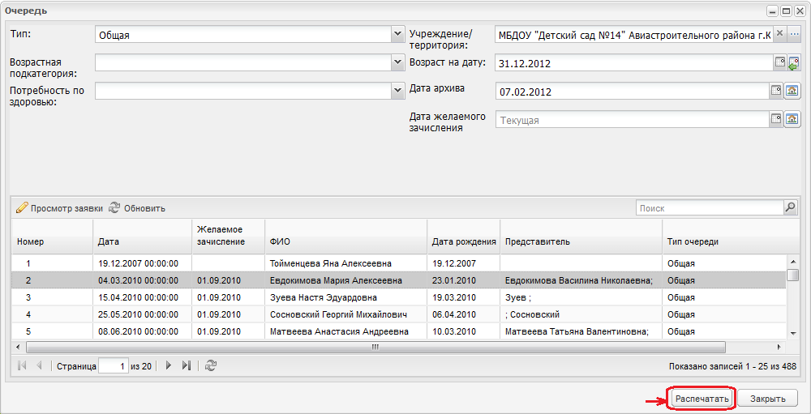
Рис. 19. Очередь: Печать заявлений в очереди на зачисление

Очереди сформированы. Как начать комплектование?
Как показано на схеме, комплектование может быть фактическим и плановым.
Фактическое комплектование выполняется в период учебного года, то есть с сентября по май.
Плановое комплектование выполняется перед началом следующего учебного года, то есть с июня по август.
Фактическое комплектование представляет собой процесс доукомплектования фактических групп. То есть, если в ДОУ уже имеются фактические группы, вновь прибывшие заявления попадают в фактические группы через текущее доукомплектование.
Плановое комплектование представляет собой процесс формирования плановых групп на 1 сентября при переходе детей из одного учебного года в следующий (с июня по август учебного года).
В Системе плановое и текущее комплектование выполняется в форме «Комплектование».
Форму «Комплектование» откройте через меню «Пуск – Комплектование», или щелкните ярлык  на рабочем столе Системы (главное окно Системы).
Откроется окно (Рис. 20).
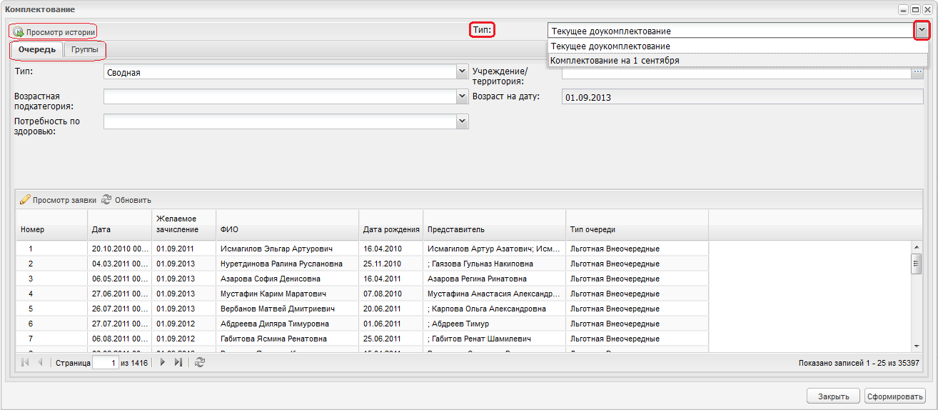
Рис. 20. Форма «Комплектование»
Окно состоит из двух вкладок: очередь и группы.
Вкладка «Очередь» содержит данные формы «Очередь», то есть детей готовых на зачисление в ДОУ.
Вкладка «Группы» содержит список групп данного ДОУ (или муниципального образования), готовых к комплектованию.
Установите флажок в строке «Показывать все группы» если необходимо сформировать список групп и без наличия свободных мест. При отключенном параметре Система покажет группы только с наличием свободных мест.
Перед запуском комплектования нужно выбрать тип комплектования: текущее доукомплектование (фактическое) или комплектование на 1 сентября (плановое).
Если нужно выполнить фактическое комплектование, выберите «Текущее доукомплектование». Во вкладке «Очередь» выберите тип очереди, для которой будет выполняться комплектование, выберите параметры очереди (возрастная подкатегория, потребность по здоровью). Щелкните «Сформировать». Откроется окно (Рис. 21).
Если нужно выполнить плановое комплектование, выберите «Комплектование на 1 сентября». Во вкладке «Очередь» выберите тип очереди, для которой будет выполняться комплектование, выберите параметры очереди (возрастная подкатегория, потребность по здоровью). Щелкните «Сформировать». Откроется окно (Рис. 21).
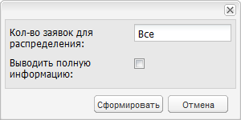
Рис. 21. Запрос на запуск комплектования
Укажите сколько заявлений нужно обработать для распределения, по умолчанию указано значение «Все». Установите флажок в строке «Выводить полную информацию», если это необходимо.
В форме «Комплектование» также возможно просматривать информацию о заявлении, для этого щелкните «Просмотр заявки» во вкладке «Очередь». Для просмотра информации о группе перейдите во вкладку «Группы», щелкните «Просмотр группы». Более подробную информацию смотрите «Барс. Образование – Электронный детский сад. Руководство пользователя», раздел 8.1.

Куда попадают заявления после выполнения комплектования?
После выполнения комплектования для каждого заявления создается направление.
В Системе все направления (или заявления) попадают в форму «Направления» (Рис. 22).
«ПРЕДЛОЖЕНО СИСТЕМОЙ» – статус присваивается автоматически после проведения комплектования свободных мест;
«ПОДТВЕРЖДЕНО» – присваивается в случае подтверждения направления ребенка в ДОУ;
«НАПРАВЛЕН В ДОУ» – присваивается после согласования подтвержденных направлений и опубликования результатов для зачисления в ДОУ;
«ЗАЧИСЛЕН» – присваивается в случае подтверждении ДОУ зачисления ребенка, при этом заявление в очереди не учитывается;
«НЕ ЯВИЛСЯ» – присваивается в случае, если заявитель не явился в дошкольное образовательное учреждения для зачисления;
«ЖЕЛАЕТ ИЗМЕНИТЬ В ДОУ» – присваивается в случае, если заявитель не согласен с направлением в дошкольное образовательное учреждение и желает его изменить. В таком случае, на ребенка создается новое направление со статусом «Предложено системой»
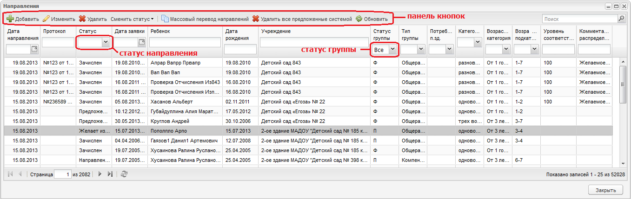
Рис. 22. Форма «Направления»
1 – панель кнопок окна «Направления»;
2 – фильтр по статусу направлений;
3 – фильтр по статусу группы.
Статус группы имеет три значения:
Архивная – группа, занесенная в архив Системы;
Фактическая – текущие группы учебного года;
Плановая – плановые группы учебного года.
Направление в статусе «Предложено системой» необходимо подтвердить или отклонить.
Подтвердить направление – означает сменить статус направлению на «Подтверждено».
Чтобы сменить статус направлению, выделите направление, щелкните «Сменить статус» в верхней панели кнопок. Система предложит варианты (Рис. 23):
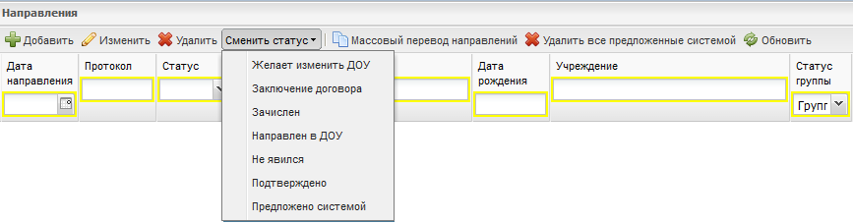
Рис. 23. Направление: Смена статуса
Выберите из списка «Подтверждено», в строке с направлением статус изменится на «Подтверждено».
Для отклонения направления нужно выделить направление, щелкнуть «Удалить» в верхней панели кнопок.
Для отклонения всех направлений в статусе «Предложено системой» щелкните «Удалить все предложенные системой».

Как сменить группу в направлении (после проведения комплектования)?
Работу продолжаем в форме «Направления».
Важно! Изменить группу в форме направления можно только в статусе направления «ПРЕДЛОЖЕНО СИСТЕМОЙ», «ПОДТВЕРЖДЕНО», «ЖЕЛАЕТ ИЗМЕНИТЬ ДОУ».
Выделите направление, в котором нужно изменить группу (левой кнопкой мыши).
Щелкните «Изменить» в верхней панели кнопок.
Для направления в плановую группу откроется окно (Рис. 24).
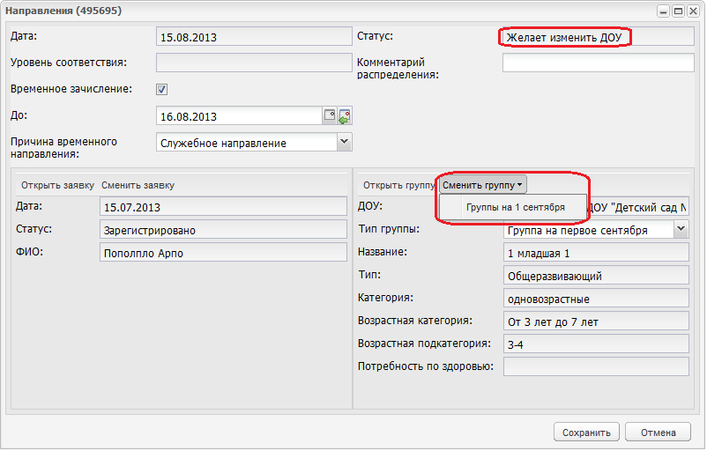
Рис. 24. Смена группы в форме «Направления» - плановые группы
Щелкните «Сменить группу» (в нижней правой части как показано на рисунке). Система предложит вариант «Группы на 1 сентября», щелкните этот параметр.
Для направления в фактическую группу откроется окно (Рис. 25).
Щелкните «Сменить группу» (в нижней правой части как показано на рисунке). Система предложит вариант «Текущий состав групп», щелкните этот параметр.
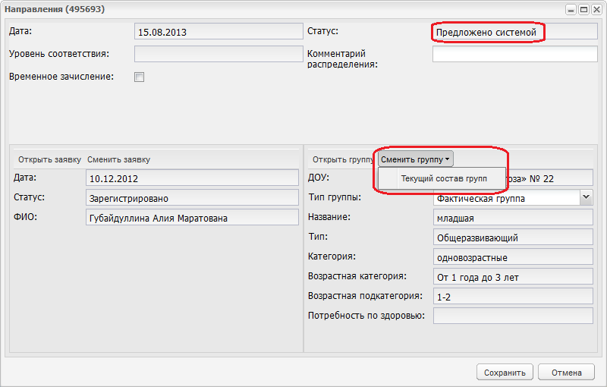
Рис. 25. Смена группы в форме «Направления» - фактические группы
В обоих случаях (и для плановых и для фактических групп) Система откроет список групп (Рис. 26).
Выделите в этом списке группу, в которую нужно зачислить ребенка, щелкните «Выбрать».
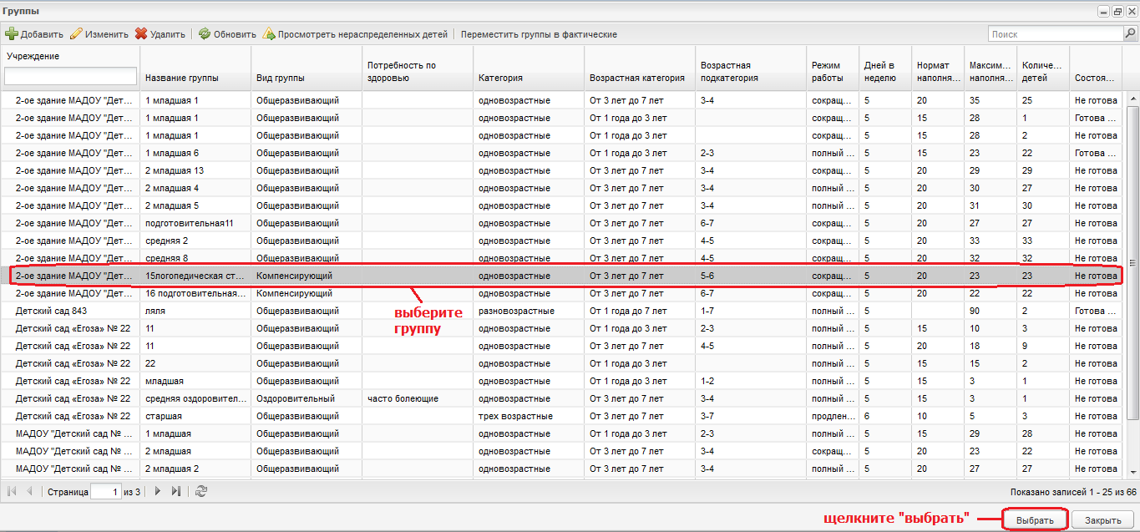
Рис. 26. Форма «Направления»: Смена группы
Система изменит значение в поле «ДОУ» (Рис. 27).
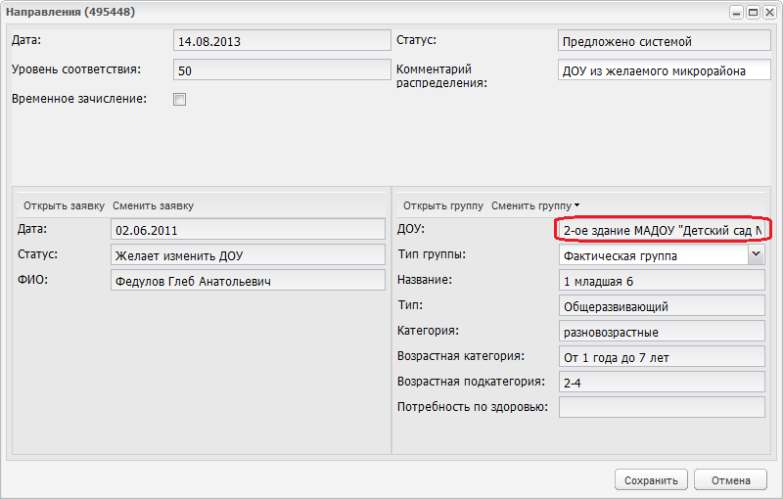
Рис. 27. Направления: Изменение значения ДОУ

Как отметить ребенка «временно зачисленного» (после выполнения комплектования)?
Работу продолжаем в форме «Направления».
Выделите направление с ребенком, которого нужно временно зачислить в ДОУ (левой кнопкой мыши).
Щелкните «Изменить» в верхней панели кнопок. Откроется окно «Направление». В этом окне в строке «Временное зачисление» установите флажок.
«Откроются» поля: «До» и «Причина временного зачисления».
В поле «До» укажите дату (при помощи календаря), до которой будет числиться ребенок в ДОУ.
В поле «Причина временного зачисления» укажите причину из выпадающего списка: направление в санаторный детский сад, служебное направление, другая.
Для сохранения изменений щелкните «Сохранить».
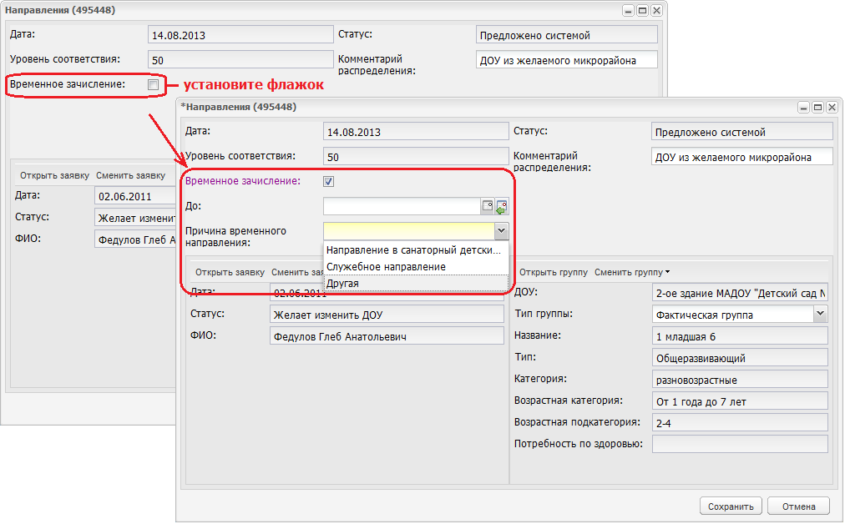
Рис. 28. Направления: Временное зачисление

Как отредактировать данные ребенка не выходя из формы «Направления»?
Выберите направление (выделите запись левой кнопкой мыши).
Щелкните «Изменить» в верхней панели кнопок. Откроется окно (Рис. 29).
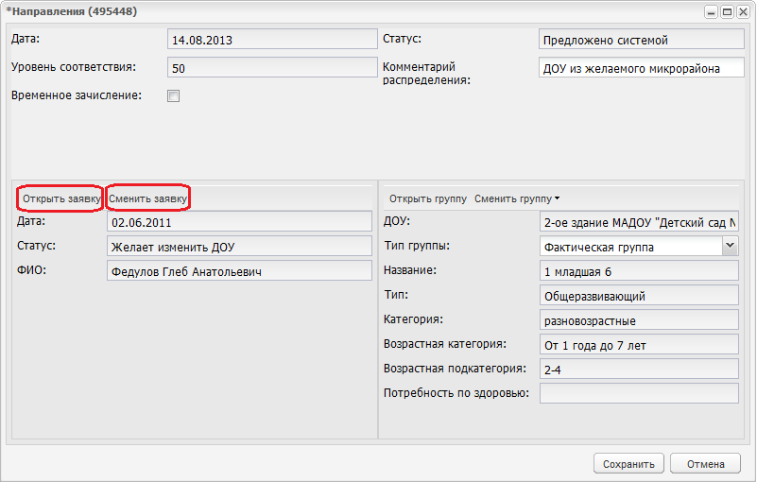
Рис. 29. Форма «Направления»: открыть заявку
Щелкните «Открыть заявку». Откроется окно (Рис. 30).
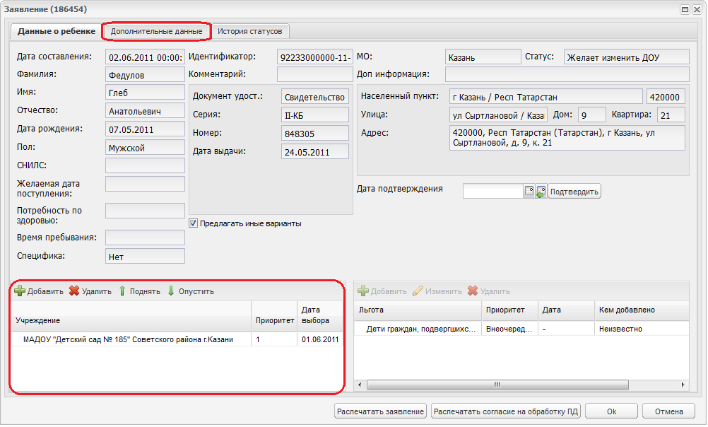
Рис. 30. Форма «Направления»: окно «Заявление»
В этом окне редактированию подлежит информация о приоритетных ДОУ и о законных представителях (родителях) ребенка. Подробнее смотри стр. 5 и 6.

Как изменить заявление для указанного «Направления»?
Чтобы сменить заявление для направления, щелкните «Сменить заявку». Система откроется список заявлений («Реестр заявок»). Выберите заявление, щелкните «Выбрать».

Как открыть группу, в которую создано направление?
Выберите направление (выделите запись левой кнопкой мыши).
Щелкните «Изменить» в верхней панели кнопок. Откроется окно (Рис. 31).
Щелкнув «Открыть группу», откроется окно «Группы». Работа с формой «Группы» описана ниже.
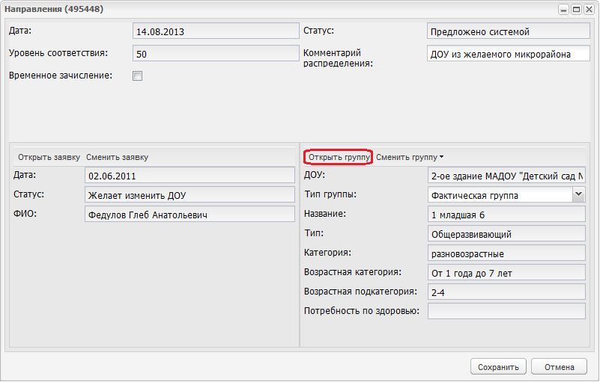
Рис. 31. Форма «Направления»: открыть группу

Как сменить статусы сразу всех направлений с одинаковым статусом?
Работу продолжаем в форме «Направления».
На верхней панели кнопок окна «Направления» щелкните «Массовый перевод направлений». Откроется окно (Рис. 32).
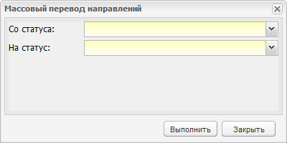
Рис. 32. Форма «Направления»: Массовый перевод направлений
В строке «Со статуса» выберите статус, направления с которым нужно изменить.
В строке «На статус» выберите статус, на который нужно изменить статус выбранных направлений.
Щелкните «Выполнить». Система выполнит перевод направлений с выбранным статусом на указанный статус.

Направление подтверждено, что делать дальше?
Если направление имеет статус «Подтверждено», это означает что заявление с этим направлением полностью готово к зачислению в ДОУ. Последним этапом в зачисление ДОУ является протоколирование результатов комплектования: создается комиссия по комплектованию, оформляется протокол выполненного комплектования, протокол согласовывается всеми членами комиссии.
Для выполнения всех этих операций в Системе, служит форма «Протоколы».
Открыть форму «Протоколы» можно щелкнув ярлык  на рабочем столе Системы (главное окно) или через меню «Пуск - Протоколы».
Откроется окно (Рис. 33).
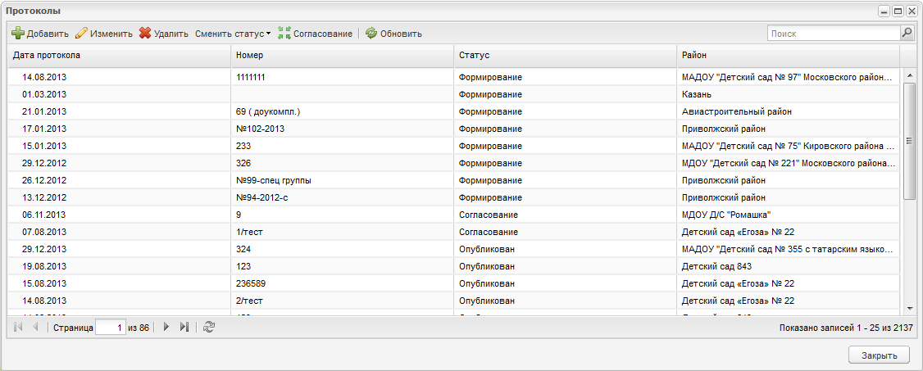
Рис. 33. Форма «Протоколы»
Чтобы создать новый протокол, щелкните «Добавить» на панели кнопок. Откроется окно (Рис. 34).
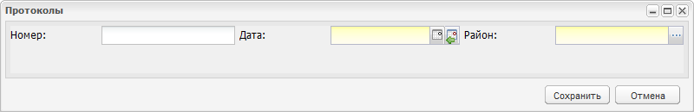
Рис. 34. Форма «Протоколы»: Добавление
Введите номер протокола, дату создания (при помощи календаря), район (учреждение), в котором выполнилось комплектование (из справочника «Комплектование»).
В окне «Протоколы» появится запись с созданным протоколом.
Выделите эту запись, щелкните «Изменить». Откроется окно (Рис. 35).
В верхней части окна содержится информация, введенная при создании протокола (поля «Номер», «Дата», «Район»).
Окно состоит из двух вкладок: направления и члены комиссии.
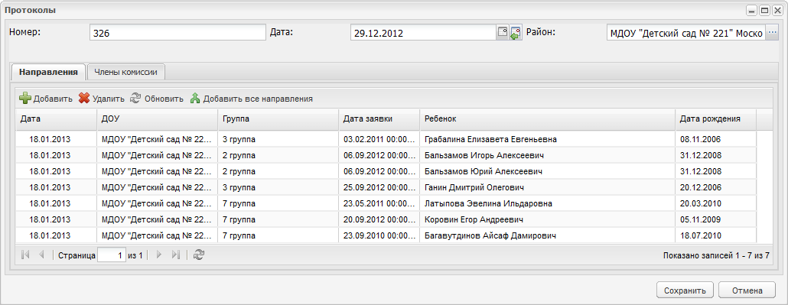
Рис. 35. Форма «Протоколы»: Редактирование
Во вкладке «Направления» формируется список направлений, полученных в результате выполненного комплектования.
Для добавления направления в протокол, щелкните «Добавить», откроется список направлений. Выберите в этом списке нужное направление, щелкните «Выбрать». Направление добавится в список вкладки «Направления».
Примечание. Направления добавляются в протокол только в статусе «ПОДТВЕРЖДЕНО»
Кнопка «Добавить все направления» служит для добавления всех направлений в создаваемый протокол.
Чтобы удалить направление из списка, выделите нужное направление, щелкните «Удалить». Система выдаст запрос на подтверждение удаления, щелкните «Да» для выполнения операции.
Во вкладке «Члены комиссии» формируется список членов комиссии. Чтобы добавить члена комиссии, щелкните «Добавить» на панели кнопок вкладки «Члены комиссии», откроется окно «Пользователи», в котором нужно выбрать члена комиссии (Рис. 36).
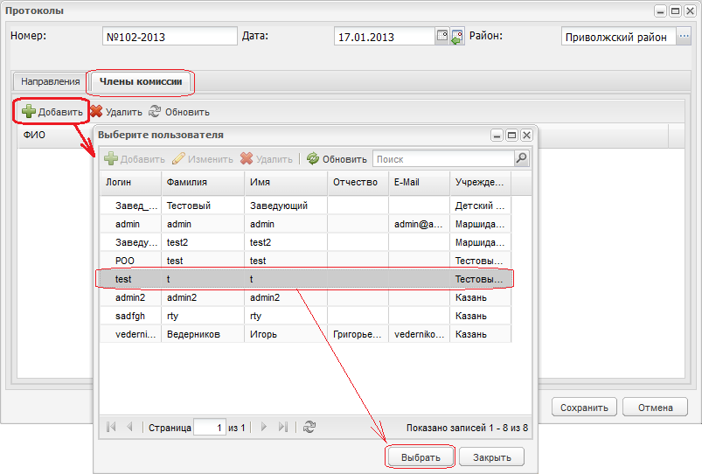
Рис. 36. Форма «Протоколы»: Добавление члена комиссии
После создания протокола, ему автоматически присваивается статус «Формирование».
После заполнения протокола данными, нужно отправить его на согласование. Для этого смените статус протокола на «Согласование»: выделите запись с протоколом в окне «Протоколы», щелкните «Сменить статус» в верхней панели кнопок. Система предложит варианты:
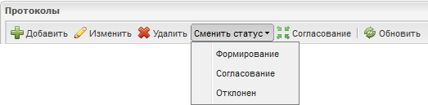
Рис. 37. Форма «Протоколы»: Сменить статус протоколу
После этого каждый член комиссии должен согласовать протокол.
Для этого каждый член комиссии под своим логином и паролем должен войти в Систему, открывает форму «Протоколы».
Для каждого члена комиссии:
Выберите протокол, который нужно согласовать (выделите левой кнопкой мыши).
Щелкните «Согласование» (кнопка ).
Откроется окно согласования протокола. Щелкните в этом окне «Мое согласование». Откроется окно. В этом окне укажите результат согласования: согласовано, не согласовано. Введите комментарий при необходимости (Рис. 38). Щелкните «ОК» для сохранения результата.
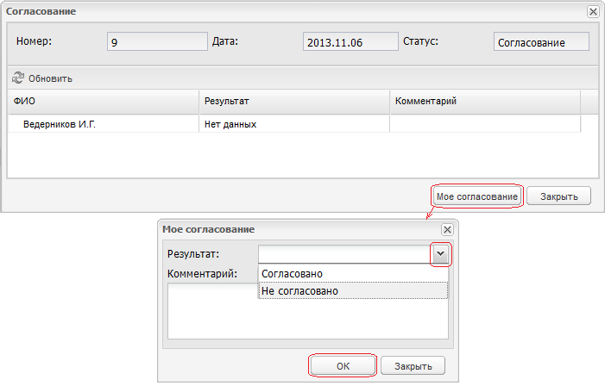
Рис. 38. Форма «Протоколы»: Согласование протокола

Как распечатать протокол?
Распечатать протокол можно только в статусе «Опубликован». Выделите запись с нужным протоколом в форме «Протоколы», щелкните «Изменить». Откроется протокол. Внизу будет строчка «Распечатать протокол». Щелкните «Распечатать протокол» (Рис. 39).
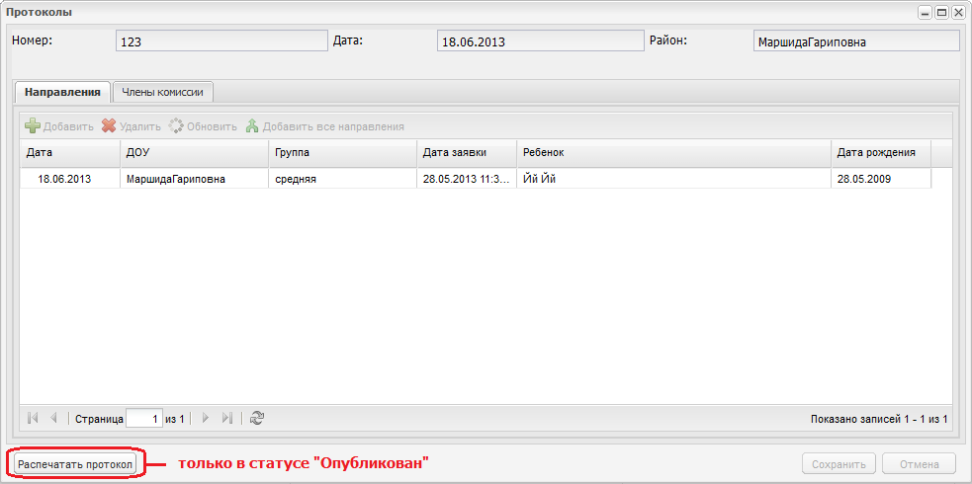
Рис. 39. Печать протокола

Протокол согласован, результат положительный. Куда попадает направление дальше?
В случае положительного согласования протокола всеми членами комиссии, протокол автоматически переходит в статус «ОПУБЛИКОВАН», а всем направлениям, входящим в этот протокол, автоматически присваивается статус «НАПРАВЛЕН В ДОУ».
После этого в форме «Направления», в интерфейсе Заведующего ДОУ, появляются направления со статусом «НАПРАВЛЕН В ДОУ».
Заведующий ДОУ должен вести направления, принадлежащие его ДОУ. Изменить статус на «Зачислен», или, в случае отсутствия ребенка, изменить на статус «Не явился».

II часть. Общие вопросы при работе с Системой.
Ниже приведены вопросы, которые помогут сориентироваться при работе с Системой и в документе «Барс. Образование – Электронный Детский Сад».

Я – заведующий ДОУ. как мне просмотреть текущие (фактические) группы для моего ДОУ?
Список всех текущих (фактических) групп данного ДОУ содержится в форме «Группы».
Форму «Группы» можно щелкнув ярлык  на рабочем столе Системы (главное окно).
Откроется окно (Рис. 40).
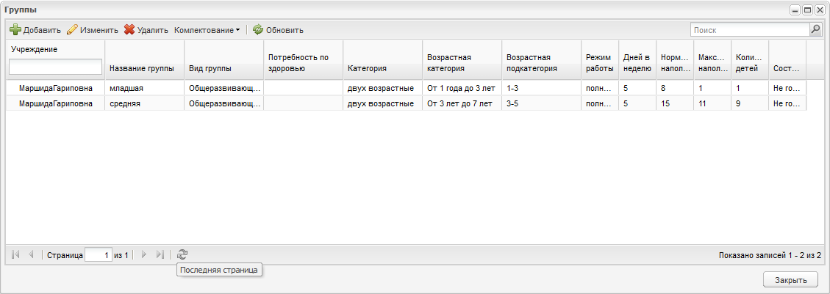
Рис. 40. Форма «Группы»

Как перевести текущие группы в плановые?
Работу продолжаем в форме «Группы». Для этого выделите нужную группу в списке (левой кнопкой мыши), щелкните «Комплектование» в верхней панели кнопок. Система предложит варианты (Рис. 41):
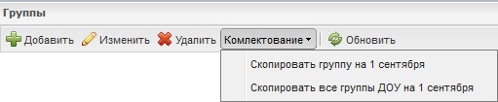
Рис. 41. Форма «Группы»: копирование текущей группы в плановую
Щелкните «Скопировать группу на 1 сентября» если нужно скопировать одну текущую группу в плановую.
Щелкните «Скопировать все группы ДОУ на 1 сентября» если нужно скопировать все текущие группы ДОУ в плановые.

Как добавить или изменить данные для текущих групп?
Функции добавления группы или редактирования ее данных смотрите в руководстве Пользователя «Барс. Образование – Электронный Детский Сад» (раздел 7.4).

Что такое плановое комплектование и плановые группы на 1 сентября? Как просмотреть плановые группы для ДОУ в системе?
Плановые группы на 1 сентября это промежуточные группы, которые формируются ежегодно перед началом учебного года в ДОУ, в общих случаях с 01.06 по 01.09 учебного года.
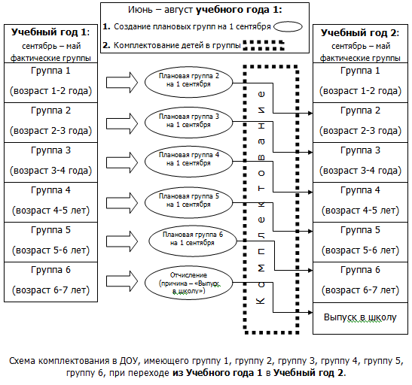
Процесс перехода детей из одного учебного года в другой представляет собой процесс формирования плановых групп на 1 сентября, для последующего комплектования фактических групп на следующий учебный год.
На период формирования плановых групп и комплектования, текущие группы сохраняются. По истечении срока комплектования плановые группы замещают фактические.
Для формирования плановых групп в Системе предназначена форма «Плановые группы на 1 сентября».
Открыть форму можно щелкнув ярлык «Плановые группы на 1 сентября». Откроется окно (Рис. 42).
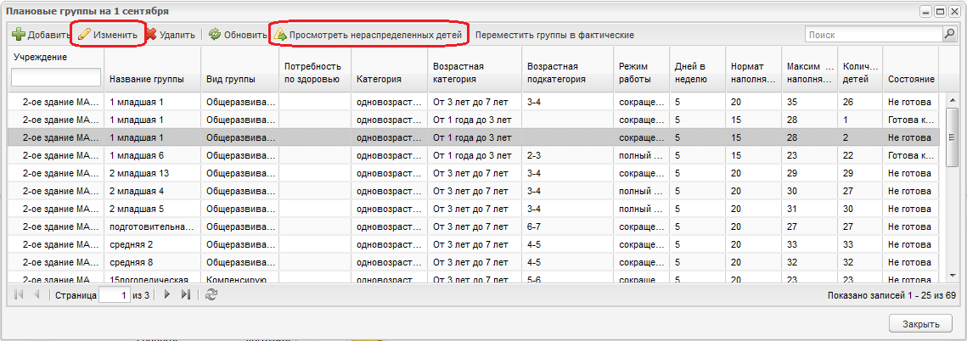
Рис. 42. Форма «Плановые группы на 1 сентября»
Чтобы создать группу щелкните «Добавить» на верхней панели кнопок, откроется окно добавления группы.
Для изменения данных плановой группы, нужно выделить запись, щелкнуть «Изменить» на панели кнопок или двойным щелчком левой кнопки мыши по записи, откроется окно редактирования группы. После изменения данных о группе, состояние группы автоматически изменится на «Не готово к распределению» (Рис. 43). Для изменения статуса на «Готова к распределению», необходимо подтвердить группу. Подтверждает тот пользователь, у которого есть это право.
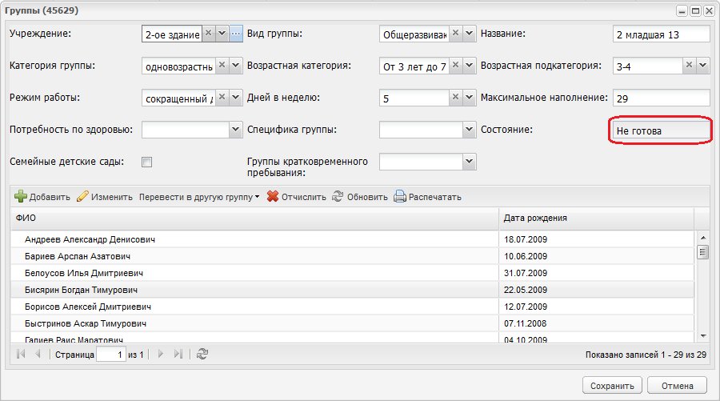
Рис. 43. Плановые группы: редактирование
Так же необходимо просмотреть нераспределенных детей, при помощи кнопки .
Для просмотра нераспределенных детей в ДОУ, щелкните «Просмотреть нераспределенных детей» на панели кнопок. Откроется окно со списком нераспределенных детей (Рис. 44).
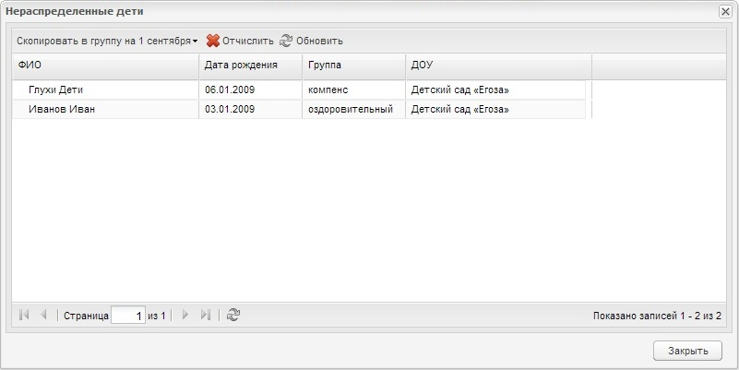
Рис. 44. Окно «Нераспределенные дети»
Нераспределенные дети - это те дети, которые есть в текущих группах, но нет в плановых группах на первое сентября.
Нераспределенные дети могут появиться в случаях, если зачисление воспитанника выполнилось после процесса перевода группы из плановой в текущую.
В случае наличия нераспределенных детей, Заведующий ДОУ должен направить их в группы. Для этого щелкните «Скопировать в группу на 1 сентября», Система предложит варианты групп для направления.

Как отчислить воспитанника из группы?
Ниже описаны действия для пользователя с ролью «Заведующий ДОУ». Подробное описание функций формы «Дети в учреждении» смотрите в «Барс. Образование – Электронный Детский Сад. Руководство Пользователя» (раздел 7.1).
Откройте форму «Дети в учреждении» щелкнув ярлык  на рабочем столе Системы (Главное окно). Откроется окно (Рис. 45).
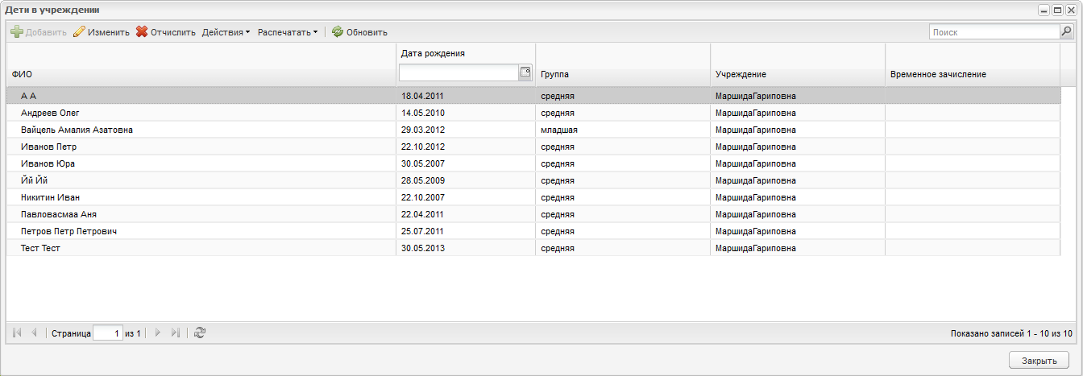
Рис. 45. Форма «Дети в учреждении»
Чтобы отчислить воспитанника, выделите соответствующую фамилию, щелкните «Отчислить» на верхней панели кнопок, откроется окно (Рис. 46).
В этом окне автоматически установится текущая дата. Введите причину отчисления, номер и дату приказа отчисления. В поле «Комментарий» ввести дополнительные примечания при необходимости, в полях «ФИО», «ДОУ», «Группа» автоматически заполнятся текущие значения. В случае, если отчисление временное, нужно установить «Флажок» в соответствующей строке и указать до какого числа длится временное отчисление.
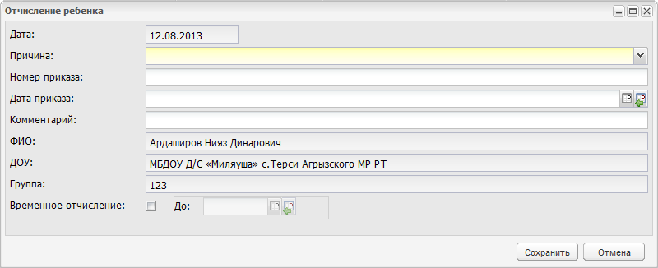
Рис. 46. Дети в учреждении: Отчисление воспитанника

Как отчислить ребенка из плановой группы? Куда он попадает после отчисления?
Чтобы отчислить ребенка из плановой группы, нужно открыть форму «Дети в плановых группах» (щелкнув ярлык  в главном окне Системы).
Откроется окно (Рис. 47).
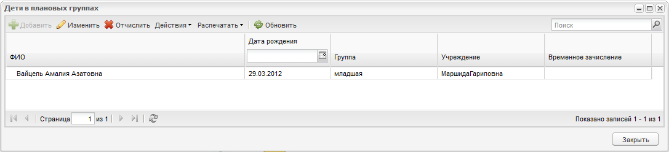
Рис. 47. Форма «Дети в плановых группах»
Далее следует выполнить действия, описанные в вопросе 24.
Все отчисленные дети попадают в реестр «Отчисления». Реестр можно открыть через меню «Пуск – Учреждение - Отчисления». Подробнее смотрите в документе «Барс. Образование – Электронный Детский Сад. Руководство Пользователя» (раздел 8.13).

